|  |  |
| --- | --- |
| Gerb-BMSTU_01 | **Министерство науки и высшего образования Российской Федерации**  **Федеральное государственное бюджетное образовательное учреждение**  **высшего образования**  **«Московский государственный технический университет**  **имени Н.Э. Баумана**  **(национальный исследовательский университет)»**  **(МГТУ им. Н.Э. Баумана)** |

ФАКУЛЬТЕТ «Информатика и системы управления»\_\_\_\_\_\_\_\_\_\_\_\_\_\_\_\_\_\_\_\_\_\_\_\_\_\_\_\_\_\_\_\_\_\_\_\_

КАФЕДРА «Программное обеспечение ЭВМ и информационные технологии»\_\_\_\_\_\_\_\_\_\_\_\_\_\_

**Лабораторная работа № \_\_**1**\_\_**

**Дисциплина Математические основы верификации ПО**

|  |  |
| --- | --- |
| **Тема Знакомство с языком Promela**  **Студент \_Брянская Е.В.\_\_\_\_\_\_\_\_**  **Группа \_ИУ7-41М\_\_\_\_\_\_\_\_\_\_\_\_\_**  **Оценка (баллы) \_\_\_\_\_\_\_\_\_\_\_\_\_\_\_**  **Преподаватель \_Кузнецова О.В.** |  |

Москва

2024 г

**Цель:** ознакомиться с возможностями языка Promela.

Задание: для небольшого фрагмента программы необходимо описать модель этой программы на Promela и изучить её (SPIN).

1. Фрагмент кода

|  |
| --- |
| proctype Factorial(int num; int result) {  if  :: num == 0 -> printf("Factorial is %d", result)  :: else -> run Factorial(num - 1, result \* num)  fi  }  init {  run Factorial(5, 1)  } |

1. Описание

В коде выше приведена функция вычисления факториала через рекурсию для числа 5.

1. Множество состояний модели

Модель может находиться в следующих состояниях:

S1 – начальное состояние

S0 – конечное состояние

S2 – вызов функции факториала

S5 – выполняется сравнение с 0 поданного на вход числа num

S4 – итоговый результат ещё не вычислен, осуществляется вызов факториала числа num – 1

S7 – итоговый результат вычислен

1. Граф переходов между состояниями модели

Общий граф переходов выглядит следующим образом:

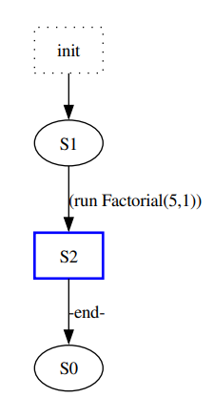

Детализированный граф переходов состояний для функции факториала:

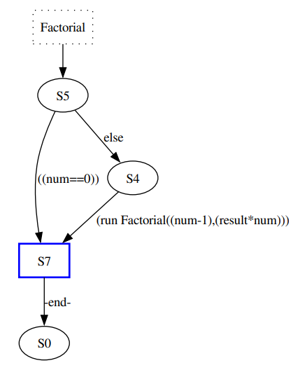

**Вывод**

В результате выполнения работы были получены базовые навыки работы с Promela.

В качестве ознакомительного фрагмента кода была взята функция факториала с использованием рекурсии, был приведён исходный код программы, перечислены основные состояния модели и приведён граф переходов состояний.